浙江理工大学

《计算机组成原理》

实验报告
2021 ～2022学年第2 学期

学 院 | 信息学院
班 级 | 20计算机科学与技术(4)
姓 名 | 陈伟剑
学 号 | 2020333503081
任课教师 | 李俊松（上课时间：周三1-2、周四6-7 ）

《计算机组成原理》
实验名称: TEC-2机微程序设计实验 | 实验地点：10-413
一．实验目的
比较深入透彻地学懂计算机各种指令的执行过程，以及控制器的组成、设计的具体知识。理解动态微程序设计的概念。

二．实验原理
1、TEC-2的控制器基本组成
(1)7片LS6116芯片组成的56位字长的微程序控制存储器
(2)7片8位的寄存器芯片(6片LS374和1片LS273)组成微指令寄存器PLR
(3)微程序定序器AM2910
(4)程序计数器PC和当前指令地址记忆寄存器IP
(5)指令寄存器IR
(6)AM2910输入相关的电路（三个输入通过互斥变量VECT、MAP、PL进行选择）：
6.1、2片LS2716ROM组成的MAPROM
6.2、1片LS125和1片LS244组成的接收内部总线IB9-0选择门电路(跟手拨开关相关)
6.3、1片LS125和微指令寄存器PLR55-48组成的地址输入，把当前.微指令中的后续地址B55-46送入AM2910的地址输入端
(7)AM2910输出相关的电路：
7.1、1片LS175、1片LS374寄存器组构成的记忆电路，用于保存当前微指令的地址
7.2、3片LS257芯片构成的微控存地址选择形成电路
7.3、3片LS161计数器芯片组成的地址计数器电路

(8) 2片LS2716ROM组成的固化微码保存电路和读写控制电路

2、TEC-2微指令编码。
TEC-2机支持64挑基本机器指令，其中有53条已经实现并保存在2片ROM芯片中。2片ROM组成了一个专用的2K容量的16位固定存储器。它每4个相邻的字用于存放一条56位字长的微指令，高8位要补0构成64位，基本组成如下：
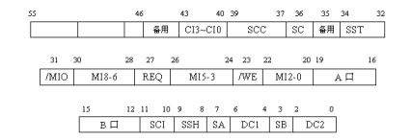
56位微码内部会划分成7个部分，分别放在7片存储器芯片中。
有18位微码用于控制与给出每条微指令的下地址，供控制器使用，其中：B55-B46的10位微码是下址字段，B45、B44备用，B43-40为CI3-0，B39-37、B36分别为3为SCC和一位SC。
提供给运算器的控制信号共26位，包括：
A口地址、B口地址与对应地址选择控制信号SA、SB供10位；
3组3位的AM2910控制信号MI8-6、MI5-3、MI2-0共9位；
控制标志寄存器写入SST、最低位控制信号SCi、移位信号形成SSH三个字段共7位。
最后三位微码/MI0、REQ和/WE控制内存的读写、外设接口的读写与微码的装入。
3、TEC-2机微程序设计说明
(1)写出要实现新指令的格式与功能。包括寻址方式、地址、字长，设计该指令的微操作执行步骤。
(2)确定对应的微指令字各字段的编码。
(3)选择操作码(OP码)和微程序入口地址时查看附录1各条指令的操作码及微程序入口地址表格。
(4)不对存储器和IO端口操作时，MIO、REQ、/WE的编码为10X。
(5)装入微码程序，使用特殊命令LDMC时，要求:R1为微程序在内存中的始地址; R2为微程序指令长度; R3为微程序在控存中的入口地址。
3、装入微指令到控制存储器的两种操作方法。
(1)在程序中用LDMC指令装入微指令
(2) 通过水平板_上开关手工拨入
三．实验内容：
选定指令操作码，指令格式，设计一条指令，其功能是把用绝对地址表示的内存单元
A中的内容与内存单元B中的内容相加，结果存放在B单元中。

实验册案例：把用绝对地址表示的内存单元ADDR1的内容与内存单元ADDE2的内容相加，结果存到ADDR2单元中。
指令格式
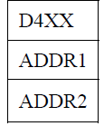
指令功能： [ADDR1]+[ADDR2]→[ADDR2]
ADDR1本身是地址，[ADDR1]是该地址对应的值
MEM的取值地址均要从AR中获取。
微程序：
PC→AR，PC+1→PC 0000 0E00 A0B5 5402
//PC当前指向ADDR1的地址,将ADDR1的地址传入AR后PC+1
MEM→AR 0000 0E00 10F0 0002
//将操作数ADDR1的地址传入AR
MEM→Q 0000 0E00 00F0 0000
//根据AR存储的地址将ADDR1所指向内存地址中的具体值传入Q中
PC→AR，PC+1→PC 0000 0E00 A0B5 5402
//PC当前指向ADDR2的地址,将ADDR2的地址输入AR后PC+1
MEM→AR 0000 0E00 10F0 0002
//将操作数ADDR2的地址传入AR
MEM+Q→Q 0000 0E01 00E0 0000
//计算[ADDR2](来自MEM)+[ADDR1](来自Q)，结果传入Q
Q→MEM,CC#=0 0029 0300 1020 0010
//Q存回MEM，地址来自于

(1)用“E”命令输入微码
在命令行提示符状态下输入：
E900(回车)
屏幕显示0900：。后续输入（用一个空格隔开）
0000 0E00 A0B5 5402 0000
0E00 10F0 0002 0000 0E00
00F0 0000 0000 0E00 A0B5
5402 0000 0E00 10F0 0002
0000 0E01 00E0 0000 0029
- 20 0010（回车）

(2)输入“D900”查看输入的微码，输出结果应当如下：
0000 0E00 A0B5 5402 0000 0E00 10F0 0002
0000 0E00 00F0 0000 0000 0E00 A0B5 5402
0000 0E00 10F0 0002 0000 0E01 00E0 0000
0029 0300 1020 0010 ……
(3)用“A”指令装入微码。输入A800，屏幕显示A800：，依次输入
MOV R1,900 //微码在内存中的首地址
MOV R2,7 //共七条微命令
MOV R3,100 //微码在控存中的首地址
LDMC //加载微码指令
RET
(回车结束)
(4)用“G”指令运行加载微码的程序。输入G800，微码会装入起始地址为100H的微控存中。
(5)用“A”指令输入程序
输入A820，屏幕显示0820：。后续输入：
MOV R0,0023↙
MOV [A00],R0↙
MOV [A01],R0↙
NOP↙
NOP↙
NOP↙
RET↙
↙
(6)用“E”指令输入刚刚装入的新指令
输入E826↙，屏幕显示0826：，后续输入D400 0A00 0A01↙
(7)用“U”指令查看输入的程序
输入U820，屏幕显示：
0820: 2C00 0023 MOV R0，0023
0822: 3400 0A00 MOV [0A00]，R0
0824: 3400 0A01 MOV [0A01]，R0
//这部分为第(6)步E指令写入的内容
0826: D400 DW D400
0827: 0A00 ADC R0，R0
0828: 0A01 ADC R0，R1
0829: AC00 RET
……
(8)用“G”指令运行程序，输入G820运行。用“D”命令检查结果
输入DA00↙，屏幕显示0A00 0023 0046 ……。其中0046为0A01的内容。

五. 实验结果分析

(1)用“E”命令输入微码，然后输入“D900”查看输入的微码
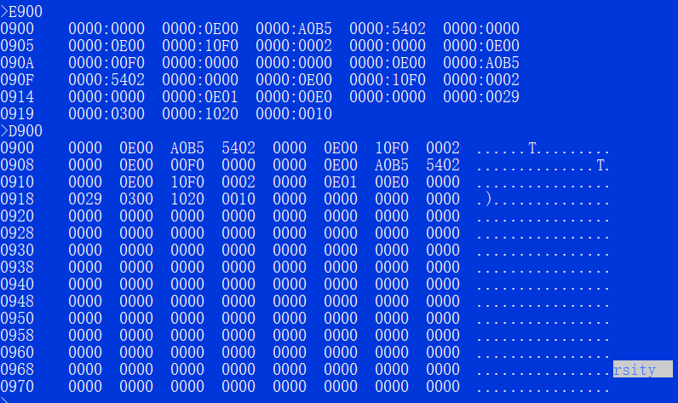

(2) 用“A”指令装入微码。然后用“G”指令运行加载微码的程序
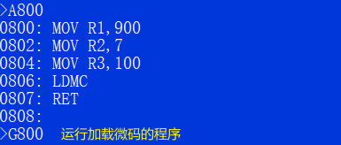
(3) 用“A”指令输入程序
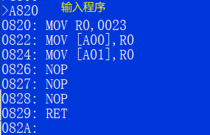
(4)用“E”指令输入自定义的指令

(5) 用“U”指令查看输入的程序
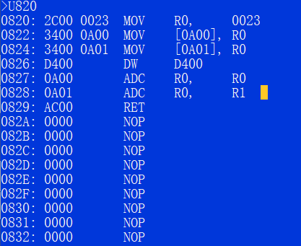
(6)执行程序并检查内存结果
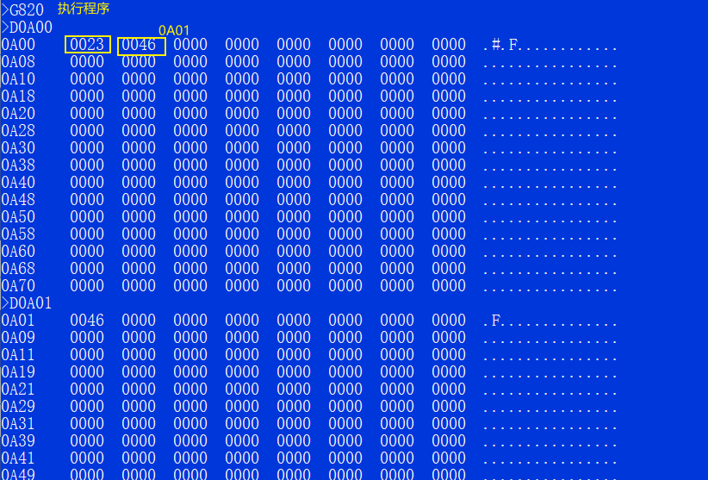

六. 实验心得
实验操作过程没有特别大的难度，基本步骤都已经在实验册中列出，后续只要灵活运用A、E、D、G等命令进行操作即可。主要的难点还是在一开始的微程序设计以及编码上，设计微程序之前，必须先了解TEC-2机控制器部分的组成部件(如PC、IR、MAPROM、AM2910等)，知晓数据在这些部件之间传输的流程，然后按要求抽象成微程序。对于微指令的编码，实验册附录给出了详尽的TEC-2微指令编码列表。一些基本的微指令有现成的编码，查微程序清单即可。不过止步于查表并不能深入理解微指令编码，一个微指令包含了对控制器各个部件功能的选择，这需要在后续实践中结合附录中的表加深印象。

